Tuần: 23 Ngày soạn: 20/02/2023
Tiết: 38 Ngày dạy: 24/02/2023
BÀI 35: SỰ ĐỒNG QUY CỦA BA ĐƯỜNG TRUNG TRỰC, BA ĐƯỜNG CAO TRONG MỘT TAM GIÁC.
Thời gian thực hiện: (2 tiết)
I. Mục tiêu: Sau khi học xong bài này học sinh có khả năng:
1. Về kiến thức:
- Nhận biết được đường trung trực của tam giác. Biết ba đường trung trực của tam giác đồng quy tại một điểm, điểm này cách đều ba đỉnh của tam giác.
- Nhận biết được đường cao của tam giác. Biết ba đường cao của tam giác đồng quy tại một điểm, điểm đó gọi là trực tâm của tam giác.
2. Về năng lực:
* Năng lực chung:
- Năng lực tự học và tự chủ: Học sinh xác định được đúng đắn động cơ, thái độ học tập; tự đánh giá và điều chỉnh được kế hoạch học tập; tự nhận ra được những sai sót và khắc phục.
- Năng lực giao tiếp và hợp tác: Tiếp thu kiến thức, trao đổi học hỏi bạn bè thông qua việc thực hiện nhiệm vụ trong các hoạt động cặp đôi, nhóm; có thái độ tôn trọng, lắng nghe, có phản ứng tích cực trong giao tiếp.
- Năng lực giải quyết vấn đề và sáng tạo: Học sinh biết tiếp cận hệ thống câu hỏi và bài tập, những tình huống có vấn đề. Phân tích được các vấn đề để đưa ra những giải pháp xử lí tình huống; vận dụng tính sáng tạo để giải quyết tình huống của từng bài toán cụ thể.
* Năng lực đặc thù:
- Năng lực giải quyết vấn đề toán học: Chứng minh được các yếu tố hình học liên quan đến các đường cao và đường trung trực của tam giác. Chứng minh được các đường đồng quy trong tam giác.
- Năng lực mô hình hóa toán học: Biết dùng dụng cụ học tập dựng các đường trung trực, đường cao của tam giác, quan sát hình vẽ và nhận thấy sự đồng quy. Dùng compa để kiểm tra được điểm đồng quy của ba đường trung trực cách đều ba đỉnh của tam giác.
3. Về phẩm chất:
- Bồi dưỡng hứng thú học tập, ý thức làm việc nhóm, ý thức tìm tòi, khám phá và sáng tạo cho học sinh.
II. Thiết bị dạy học và học liệu
1. Giáo viên: Đồ dùng dạy học, máy tính – máy chiếu.
2. Học sinh: Ôn tập về trung điểm của đoạn thẳng, về đường trung trực của đoan thẳng, cách vẽ hai đường thẳng vuông góc đã học, thước thẳng có độ chia, e ke, com pa.
III. Tiến trình dạy học
Tiết 1: SỰ ĐỒNG QUY CỦA BA ĐƯỜNG TRUNG TRỰC
1. Hoạt động 1: Mở đầu (3 phút)
a) Mục tiêu: Giới thiệu tình huống thực tế cần xác định điểm cách đều ba điểm tạo động lực cho học sinh tìm hiểu bài mới.
b) Nội dung: Tình huống thực tế cần xác định điểm cách đều ba điểm.
c) Sản phẩm: Từ bài toán HS vận dụng kiến thức để trả lời câu hỏi trong phần mở đầu.
d) Tổ chức thực hiện:
Hoạt động của GV – HS | Tiến trình nội dung
* GV giao nhiệm vụ học tập  - GV giới thiệu bài toán mở đầu, yêu cầu HS trả lời câu hỏi:  Vị trí của giếng phải thỏa mãn điều kiện gì?  * HS thực hiện nhiệm vụ  - HS thảo luận suy nghĩ trả lời.  * Báo cáo, thảo luận  * Kết luận, nhận định  - GV dẫn dắt vào bài mới. | 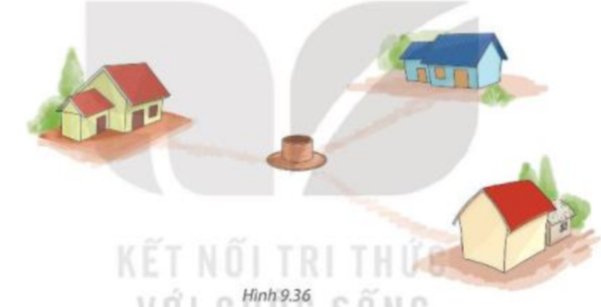  Kết quả trả lời của HS:  Vị trí của giếng phải cách đều ba ngôi nhà – ba đỉnh của tam giác.
2. Hoạt động 2: Hình thành kiến thức ( 20 phút)
1. Sự đồng quy của ba đường trung trực trong một tam giác:
a) Mục tiêu:
- HS biết khái niệm đường trung trực của tam giác.
- HS biết tính chất ba đường trung trực của tam giác. Biết xác định giao điểm của ba đường trung trực của một tam giác.
b) Nội dung: HS quan sát hình vẽ, tìm hiểu nội dung SGK để hình thành nội dung kiến thức theo yêu cầu.
c) Sản phẩm: HS hoàn thành HĐ 1, HĐ 2, ví dụ.
d) Tổ chức thực hiện:
Hoạt động của GV – HS | Tiến trình nội dung
* GV giao nhiệm vụ học tập  - Đọc thông tin trong SGK/ T77, trả lời câu hỏi:  + Thế nào là đường trung trực của tam giác?  + Mỗi tam giác có mấy đường trung trực?  * HS thực hiện nhiệm vụ  - HS hoạt động cá nhân, quan sát hình vẽ, trả lời câu hỏi.  * Báo cáo, thảo luận  - HS phát biểu định nghĩa đường trung trực của tam giác.  - HS nhận xét, bổ sung, ghi nhớ kiến thức.  * Kết luận, nhận định  - GV chính xác hóa và gọi 1 học sinh nhắc lại định nghĩa. | 1. Sự đồng quy của ba đường trung trực trong một tam giác:  a. Đường trung trực của tam giác:  - Trong một tam giác đường trung trực của mỗi cạnh gọi là đường trung trực của tam giác.  - Mỗi tam giác có ba đường trung trực.  Lưu ý: Khi tam giác cân tại thì đường trung trực đi qua đỉnh .  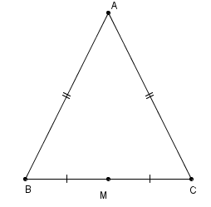
* GV giao nhiệm vụ học tập  - Yêu cầu HS hoạt động nhóm làm HĐ1, 2 SGK / T78.  GV gợi ý: HĐ1:để biết được ba đường trung trực có đi qua một điểm không, trước tiên ta phải vẽ gì ?  HĐ2: nếu điểm thuộc đường trung trực của ta được gì?  Tương tự cho ?  * HS thực hiện nhiệm vụ  - HS vẽ hình, thảo luận và trả lời câu hỏi ở HĐ1, 2.  - GV quan sát HS vẽ hình và trợ giúp nếu cần.  * Báo cáo, thảo luận  - Đại diện HS các nhóm trả lời câu hỏi HĐ1,2.  - Các nhóm nhận xét, bổ sung câu trả lời.  * Kết luận, nhận định  - GV nhận xét và dẫn dắt đến nội dung định lí 1 và nhận xét. | b. Sự đồng quy của ba đường trung trực:  HĐ1: ba đường trung trực đó cùng đi qua điểm.  HĐ2:  a) Vì điểm thuộc đường trung trực của nên  Vì điểm thuộc đường trung trực của nên  b) Từ ta có  Do đó, điểm có nằm trên đường trung trực của cạnh .  * Định lí 1: SGK/ T  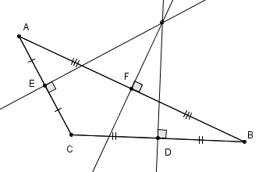  Ta có các đường thẳng lần lượt là các đường trung trực ứng với cạnh của tam giác .  * Nhận xét:  Vì giao điểm của ba đường trung trực trong tam giác cách đều ba đỉnh của tam giác đó nên có một đường tròn tâm đi qua ba đỉnh .
* GV giao nhiệm vụ học tập  - Yêu cầu HS tìm hiểu và làm ví dụ 1 SGK / T78.  - GV gợi ý để chứng minh là đường trung trực của cạnh ta cần phải chứng minh thêm điều kiện nào?  * HS thực hiện nhiệm vụ  - HS Hoạt động cá nhân, suy nghĩ trả lời câu hỏi để chứng minh bài toán.  - GV quan sát và trợ giúp HS nếu cần.  * Báo cáo, thảo luận  - HS đại diện nêu cách chứng minh.  - HS khác nhận xét, bổ sung.  * Kết luận, nhận định  - GV nhận xét và kết luận. | Ví dụ:  GT có  là đường trung tuyến.  KL a) là đường trung trực của cạnh  .  b) Điểm cách đều ba đỉnh nằm trên  trung tuyến .  Chứng minh:  a) Xét hai tam giác có:  (gt) ;  là cạnh chung;  ( vì là trung tuyến)  Vậy .  (2 góc tương ứng)  Mà góc là hai góc kề bù  Nên .  Do đó là đường trung trực của cạnh  b) Do điểm cách đều 3 đỉnh của tam giác nằm trên đường trung trực của nên theo câu a) ta có điểm đó nằm trên trung tuyến .
3. Hoạt động 3: Luyện tập (14 phút)
a) Mục tiêu: Hs vận dụng các kiến thức vừa học vào giải một số bài tập.
b) Nội dung: Hướng dẫn HS giải bài luyện tập 1 , thử thách nhỏ và bài 9.28.
c) Sản phẩm: Lời giải bài luyện tập 1 và bài 9.28.
d) Tổ chức thực hiện:
Hoạt động của GV – HS | Tiến trình nội dung
* GV giao nhiệm vụ học tập  - GV yêu cầu HS thảo luận cặp đôi làm luyện tập 1 SGK / 78.  * HS thực hiện nhiệm vụ  - HS thảo luận cặp đôi hoàn thành bài tập.  - GVgợi ý dựa vào kết quả ở ví dụ trên.  * Báo cáo, thảo luận  - Đại diện HS phát biểu trả lời câu hỏi.  - HS khác nhận xét, bổ sung câu trả lời.  * Kết luận, nhận định  - GV nhận xét và kết luận. | Luyện tập 1:  GT đều, là trọng tâm  KL  Chứng minh:  Từ ví dụ ở trên ta có, trong tam giác cân đường trung tuyến đồng thời là đường trung trực.  Do đó, cân tại có là đường trung trực nên ; (1)  cân tại có là đường trung trực nên ; (2)  Từ và ta có:  (đpcm).
* GV giao nhiệm vụ học tập  - GV yêu cầu HS thảo luận cặp đôi làm thử thách nhỏ SGK / 78.  GV gợi ý : Nếu điểm cách đều 3 đỉnh của tam giác thì ta có điều gì ?  Nếu chọn trong đoạn thẳng bằng nhau ở tren ta có điểm thuộc vào đâu ?  * HS thực hiện nhiệm vụ  - HS thảo luận cặp đôi hoàn thành bài tập.  - GV gợi ý dựa vào định nghĩa về đường trung trực của đoạn thẳng  * Báo cáo, thảo luận  - Đại diện HS phát biểu trả lời câu hỏi.  - HS khác nhận xét, bổ sung câu trả lời.  * Kết luận, nhận định  - GV nhận xét và kết luận. | 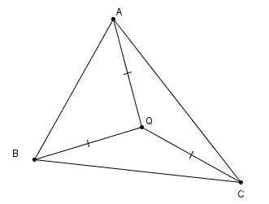  Vì điểm cách đều 3 đỉnh của tam giác nên  Do + nên thuộc đường trung trực của .  + nên thuộc đường trung trực của .  + nên thuộc đường trung trực của .  Vậy Q là giao điểm của 3 đường trung trực  của tam giác
* GV giao nhiệm vụ học tập  - GV yêu cầu HS vẽ hình và làm bài 9.28 – SGK.  - GV gợi ý: Điểm O thuộc đường trung trực của những đoạn thẳng nào? Từ đó ta có kết luận gì?  * HS thực hiện nhiệm vụ  - HS quan sát hình vẽ, trả lời câu hỏi.  * Báo cáo, thảo luận  - HS đại diện trình bày lời giải.  * Kết luận, nhận định  - GV nhận xét và kết luận. | Bài 9.28:  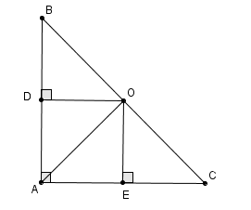  Vì cách đều đỉnh của tam giác nên .  + nên thuộc đường trung trực của .  + nên thuộc đường trung trực của .  + nên thuộc đường trung trực của .  Mà thuộc nên .  Theo tính chất đường trung tuyến thì vuông tại .
4. Hoạt động 4: Vận dụng (7 phút)
a) Mục tiêu: Vận dụng các kiến thức đã học vào bài toán thực tế.
b) Nội dung: Giải quyết bài toán thực tế.
c) Sản phẩm: Kết quả trình bày bài 9.29 và bài toán mở đầu.
d) Tổ chức thực hiện:
Hoạt động của GV - HS | Tiến trình nội dung
* GV giao nhiệm vụ học tập  - Yêu cầu HS thảo luận cặp đôi làm bài 9.29.  - GV gợi ý: Để xđ được bán kính của chi tiết này thì ta phải xđ được điều gì trước(Tâm)  Làm thế nào để xđ được tâm của chi tiết này?  * HS thực hiện nhiệm vụ  - HS quan sát hình vẽ, thảo luận và trả lời câu hỏi.  * Báo cáo, thảo luận  - HS quan sát, lắng nghe, một HS đại diện trình bày câu trả lời.  * Kết luận, nhận định  - GV chính xác hóa. | Bài 9.29 :  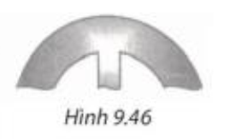  a) Để xác định được bán kính của chi tiết thì trên phần còn lại của chi tiết ta xác định điểm bất kì không thẳng hàng. Vẽ đường trung trực của hai cạnh, hai đường thẳng đó cắt nhau tại đâu thì đó là tâm của chi tiết. khoảng cách từ tâm đó đến viền chính là bán kính.  b) Mỗi khu dân cư tương ứng là mỗi đỉnh của tam giác. Để trường học cách đều ba khu dân cư thì vị trí của trường là giao điểm của ba đường trung trực của tam giác đó.  Bài toán mở đầu :  Vị trí của mỗi ngôi nhà tương ứng là mỗi đỉnh của tam giác. Để giếng nước cách đều ba ngôi nhà thì vị trí của giếng là giao điểm của ba đường trung trực của tam giác đó.
 Hướng dẫn tự học ở nhà ( 1 phút)
- Ôn lại định nghĩa đường trung trực của đoạn thẳng, định lí ba đường trung trực trong một tam giác.
- Làm các bài tập : 9.20; 9.22 trong SBT/ T58 và phần thử thách nhỏ GSK/ T79.
- Chuẩn bị trước mục 2: Sự đồng quy của ba đường cao trong một tam giác.
Tài liệu được chia sẻ bởi Website VnTeach.Com
https://www.vnteach.com
Một sản phẩm của cộng đồng facebook Thư Viện VnTeach.Com
https://www.facebook.com/groups/vnteach/
https://www.facebook.com/groups/thuvienvnteach/

